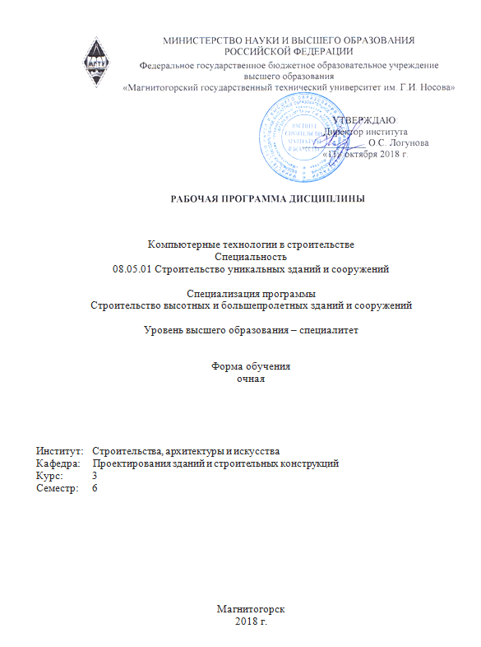

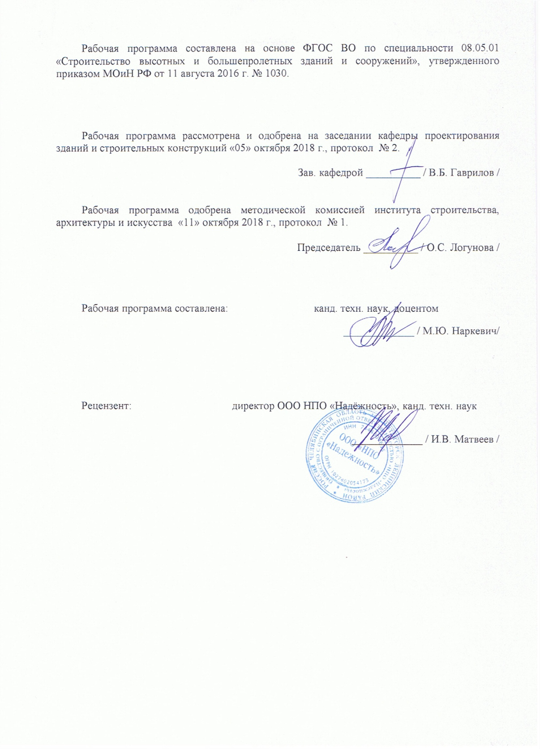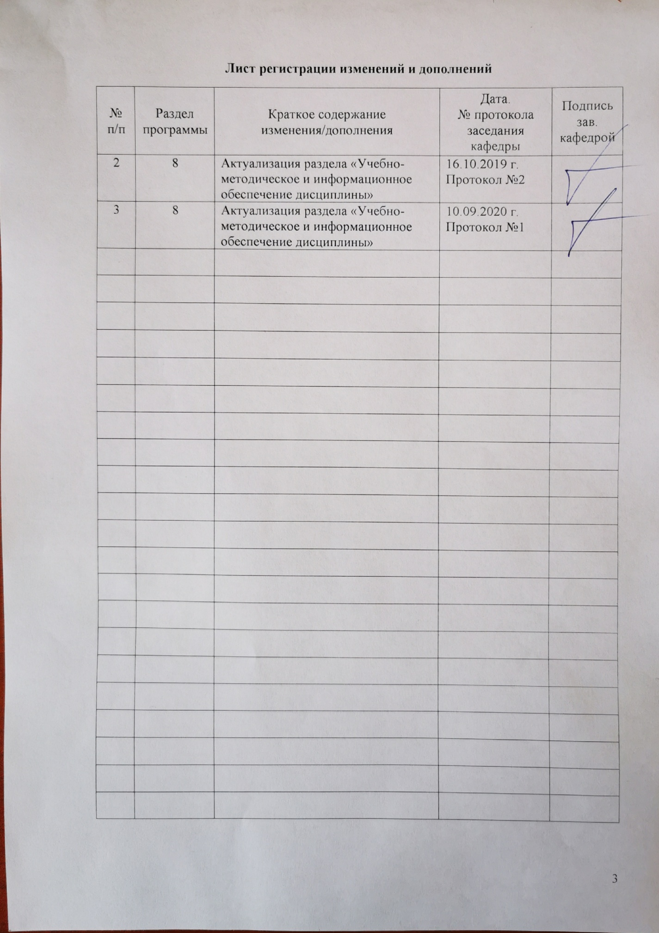

1 Цель освоения дисциплины

Целью освоения дисциплины "Компьютерные технологии в строительстве" является ознакомление студентов с основными методами постановки задач автоматизированного проектирования, проведения вычислительных экспериментов, принятия решений и отображения результатов проектирования, а так же выработка у студентов навыков активного применения ЭВМ при проектировании и исследовании строительных конструкций.

**2 Место дисциплины в структуре ООП подготовки специалиста**

Дисциплина Б1.В.03 «Компьютерные технологии в строительстве» входит в вариативную часть образовательной программы Б1.В по специальности 08.05.01 «Строительство высотных и большепролетных зданий и сооружений».

Дисциплина базируется на знаниях, умениях и навыках, приобретенных студентами в ходе изучения общеобразовательных дисциплин.

Программа дисциплины логически взаимосвязана со смежными дисциплинами: высшая математика, физика, теоретическая механика, сопротивление материалов, строительная механика, основы архитектуры, строительные материалы, железобетонные и каменные конструкции, металлические конструкции, включая сварку.

**3 Компетенции обучающегося, формируемые в результате освоения**

**дисциплины**

В результате освоения дисциплины «Компьютерные технологии в строительстве» обучающийся должен обладать следующими компетенциями:

| Структурный  элемент  компетенции | Планируемые результаты обучения |
| --- | --- |
| **ОПК-2: владением эффективными правилами, методами и средствами сбора, обмена, хранения и обработки информации, навыками работы с компьютером как средством управления информацией** | |
| Знать | - основные эффективные правила, методы и средствами сбора, обмена, хранения и обработки информации;  - основные принципы работы с компьютером как средством управления информацией. |
| Уметь | - пользоваться эффективными правилами, методами и средствами сбора, обмена, хранения и обработки информации;  - пользоваться компьютером как средством управления информацией. |
| Владеть | * эффективными правилами, методами и средствами сбора, обмена, хранения и обработки информации;   - навыками работы с компьютером как средством управления информацией |
| **ОПК-3: способностью решать стандартные задачи профессиональной деятельности на основе информационной и библиографической культуры с применением информационно-коммуникационных технологий и с учетом основных требований информационной безопасности** | |
| Знать | - основы информационной и библиографической культуры по направлению профессиональной деятельности |
| Уметь | - решать стандартные задачи профессиональной деятельности на основе информационной и библиографической культуры с применением информационно-коммуникационных технологий и с учетом основных требований информационной безопасности |
| Владеть | - навыками решения стандартных задач профессиональной деятельности на основе информационной и библиографической культуры с применением информационно-коммуникационных технологий и с учетом основных требований информационной безопасности |
| **ОПК-6: использованием основных законов естественнонаучных дисциплин в профессиональной деятельности, применением методов математического анализа и математического (компьютерного) моделирования, теоретического и экспериментального исследования** | |
| Знать | - основные законы естественнонаучных дисциплин в профессиональной деятельности;  - методы математического анализа и математического (компьютерного) моделирования, теоретического и экспериментального исследования. |
| Уметь | пользоваться основными законами естественнонаучных дисциплин в профессиональной деятельности;  пользоваться методами математического анализа и математического (компьютерного) моделирования, теоретического и экспериментального исследования. |
| Владеть | навыками использования основных законов естественнонаучных дисциплин в профессиональной деятельности;  навыками использования методов математического анализа и математического (компьютерного) моделирования, теоретического и экспериментального исследования. |
| **ПК-11: владением методами математического (компьютерного) моделирования на базе универсальных и специализированных программно-вычислительных комплексов и систем автоматизированного проектирования, методами постановки и проведения экспериментов по заданным методикам** | |
| Знать | - методы математического (компьютерного) моделирования на базе универсальных и специализированных программно-вычислительных комплексов и систем автоматизированного проектирования;  - методы постановки и проведения экспериментов по заданным методикам |
| Уметь | - применять методы математического (компьютерного) моделирования на базе универсальных и специализированных программно-вычислительных комплексов и систем автоматизированного проектирования;  - использовать методы постановки и проведения экспериментов по заданным методикам |
| Владеть | - навыками использования методов математического (компьютерного) моделирования на базе универсальных и специализированных программно-вычислительных комплексов и систем автоматизированного проектирования |

4 Структура и содержание дисциплины

Общая трудоемкость дисциплины составляет 3 зачетных единицы 108 акад. часов, в том числе:

– контактная работа – 36,1 акад. часов:

– аудиторная – 36 акад. часа;

– внеаудиторная – 0,1 акад. часа

– самостоятельная работа – 71,9 акад. час

4.1 Объем дисциплины и виды учебной работы

| Раздел/ тема  дисциплины | Семестр | Аудиторная  контактная работа  (в акад. часах) | | | Самостоятельная работа (в акад. часах) | Вид самостоятельной  работы | Форма текущего контроля успеваемости и  промежуточной аттестации | Код и структурный  элемент  компетенции |
| --- | --- | --- | --- | --- | --- | --- | --- | --- |
| лекции | лаборат.  занятия | практич. занятия |
| 1. Раздел. 1. Основы информационной и библиографической культуры | 6 |  |  |  |  |  |  |  |
| 1.1.Тема: Библиотека вуза как информационный центр. Роль библиотеки в удовлетворении научных и учебных запросов пользователей | 6 |  |  | 2 | 8 | Самостоятельное изучение учебной литературы.  Подготовка к лекционным занятиям | Устный опрос | ОПК-2; ОПК-3; - зув |
| 1.2. Тема: Библиография как область научно-практической деятельности. Справочно-поисковый аппарат библиотеки. | 6 |  |  | 2 | 10 | Самостоятельное изучение учебной литературы.  Подготовка к лекционным занятиям | Устный опрос | ОПК-2; ОПК-3; - зув |
| 1.3. Тема: Автоматизированные информационные услуги в библиотеке. | 6 |  |  | 2 | 12 | Самостоятельное изучение учебной литературы.  Подготовка к лекционным занятиям | Проверка индивидуальных заданий | ОПК-2; ОПК-3; - зув |
| **Итого по разделу** |  |  |  | **6** | **30** |  | **Проверка индивидуальных заданий** |  |
| 2. Раздел. Автоматизация расчетов строительных конструкций в системе автоматизированного проектирования. | 6 |  |  |  |  |  |  |  |
| 2.1. Тема: методы и средствами физического и математического (компьютерного) моделирования объектов строительства.  Универсальные и специализированные программно-вычислительные комплексы, системы автоматизированных проектирования объектов строительства. | 6 |  |  | 6 | 8 | Самостоятельное изучение учебной литературы.  Подготовка к лекционным и практическим занятиям | Устный опрос студентов. Проверка практической работы | ОПК-2; ОПК-6;  ПК-11 - зув |
| 2.2. Тема: Универсальные и специализированные программно-вычислительные комплексы, системы автоматизированных проектирования объектов строительства.  Работа в ПК «ЛИРА». | 6 |  |  | 6/6 | 10 | Самостоятельное изучение учебной литературы.  Подготовка к лекционным занятиям | Устный опрос студентов. Проверка практической работы | ОПК-2; ОПК-6;  ПК-11 - зув |
| 2.3. Тема: автоматизация расчета строительных конструкций.  Система автоматизированного проектирования объектов строительства ПК «ЛИРА». | 6 |  |  | 18/10 | 23,9 | Самостоятельное изучение учебной литературы.  Подготовка к лекционным и практическим занятиям | Устный опрос студентов. Проверка практической работы | ОПК-2; ОПК-6;  ПК-11 - зув |
| **Итого по разделу** |  |  |  | **30/**  **16** | **41,9** |  |  |  |
| **Итого за семестр** |  |  |  | **36/**  **16** | **71,9** |  | **Зачет** |  |

**5 Образовательные технологии**

Реализация компетентностного подхода предусматривает использование в учебном процессе активных и интерактивных форм проведения занятий в сочетании с внеаудиторной работой с целью формирования и развития профессиональных навыков обучающихся.

При обучении студентов дисциплине «Компьютерные технологии в строительстве» следует осуществлять следующие образовательные технологии:

1. **Традиционные образовательные технологии** ориентируются на организацию образовательного процесса, предполагающую прямую трансляцию знаний от преподавателя к студенту (преимущественно на основе объяснительно-иллюстративных методов обучения).

***Формы учебных занятий с использованием традиционных технологий:*** информационная лекция, практическое занятие, посвященное освоению конкретных умений и навыков по предложенному алгоритму.

2. **Интерактивные технологии** – организация образовательного процесса, которая предполагает активное и нелинейное взаимодействие всех участников, достижение на этой основе личностно значимого для них образовательного результата. Наряду со специализированными технологиями такого рода принцип интерактивности прослеживается в большинстве современных образовательных технологий.

***Формы учебных занятий с использованием специализированных интерактивных технологий: с***еминар-дискуссия.

3. **Информационно-коммуникационные образовательные технологии** – организация образовательного процесса, основанная на применении специализированных программных сред и технических средств работы с информацией.

Формы учебных занятий с использованием информационно-коммуникационных технологий: лекция-визуализация, практическое занятие в форме презентации.

**6 Учебно-методическое обеспечение самостоятельной работы обучающихся**

Самостоятельная работа включает в себя изучение учебной литературы, подготовку к лекционным и практическим занятиям. Для лучшей организации времени при изучении дисциплины «Компьютерные технологии в строительстве» студенту рекомендуется заниматься самостоятельной работой после каждого лекционного и практического занятия в течение всего семестра.

*Вопросы для самостоятельной работы*

1. Принципы реализации физической и геометрической нелинейности. Шаговый и итерационный методы. Учет разрушений элементов. Критерий прогрессирующего разрушения.
2. Общесистемные характеристики ПК ЛИРА и разработка расчетной модели.
3. Системы координат – глобальная, местная и локальная. Условные обозначения тензора усилий. Правила знаков.
4. Понятия: узел, связь, шарнир, жесткая вставка, сечение. Принцип умолчания; параметры, заданные по умолчанию.
5. Признак схемы: допускаемые степени свободы и моделируемые типы конструкций. Операции с выбранными (отмеченными) элементами схемы.
6. Методы проведения инженерных изысканий.
7. Формирование расчетной схемы в ПК ЛИРА: признак схемы, геометрия, связи, жесткие вставки, типы и характеристики жесткостей.
8. Моделирование нагрузок и загружений. Типы и виды нагрузок. Формирование загружений. Соотношение нагрузок и загружений.
9. Расчетные сочетания усилий. Принципы формирования расчетных сочетаний.
10. Параметры загружений в расчетных сочетаниях и коэффициенты сочетаний. Коэффициент длительности нагрузок.
11. Нормативные и расчетные значения нагрузок.
12. Основы расчета на динамическое воздействие.
13. Управление расчетом и анализ НДС. Анализ и проверка результатов расчета НДС. Результаты расчета НДС. Методы контроля результатов расчета. Приближенная оценка, оценка по аналогам. Документирование результатов.
14. Проектирование конструкций в модулях ЛИР-АРМ, ЛИР-СТК. Подготовка дополнительных данных для проектирования.
15. Анализ результатов проектирования. Документирование результатов. Локальный режим работы модулей.

# **7. Оценочные средства для проведения промежуточной аттестации**

**а) Планируемые результаты обучения и оценочные средства для проведения промежуточной аттестации:**

| Структурный элемент  компетенции | Планируемые результаты обучения | Оценочные средства |
| --- | --- | --- |
| **ОПК-3: способностью решать стандартные задачи профессиональной деятельности на основе информационной и библиографической культуры с применением информационно-коммуникационных технологий и с учетом основных требований информационной безопасности** | | |
| Знать | - основы информационной и библиографической культуры по направлению профессиональной деятельности | Теоретические вопросы:  1. Понятие «информационная культура», ее роль в учебной и научной деятельности.  2. Современное российское библиотечное законодательство о правах пользователей библиотек.  3. Законодательное регулирование использования информационных ресурсов в библиотеке.  4. Правовое регулирование оказания платных услуг в библиотеке.  5. Документы, определяющие права и обязанности читателей в научной библиотеке МГТУ.  6. Обслуживание читателей на абонементе: сущность и правила.  7. Обслуживание читателей в читальном зале: сущность и правила.  8. Обслуживание читателей в научно-библиографическом отделе, электронном читальном зале, секторе редких книг.  9. Понятие «редкая книга». Правила работы с редкими изданиями.  10. Использование редких изданий в учебной и научной работе.  11. Понятие «информация». Основные пути поиска информации.  12. Каталоги: виды, назначение. Отличие каталогов от картотек.  13. Картотеки: виды, назначение, особенности.  14. Алфавитный каталог: назначение, особенности поиска информации по АК. 15. Систематический каталог: назначение, особенности поиска информации по СК.  16. Алфавитно-предметный указатель к систематическому каталогу: назначение, особенности использования.  17. Систематическая картотека статей: назначение, особенности поиска информации по СКС.  18. Электронный каталог: назначение, особенности поиска по ЭК, состав ЭК. 19. Понятие «документ». Типы документов.  20. Электронные документы: понятие, особенности, типы.  21. Информационные ресурсы: определение, структура информационных ресурсов России.  22. Базы данных: понятие, типы, назначение.  23. Типы и виды литературы.  24. Поиск информации в справочной литературе.  25. Каталоги библиотек в Интернете.  26. Библиографические, реферативные и полнотекстовые базы данных в Интернет. |
| Уметь | - решать стандартные задачи профессиональной деятельности на основе информационной и библиографической культуры с применением информационно-коммуникационных технологий и с учетом основных требований информационной безопасности | Практические задания  Примеры практического задания.  1. Алфавитный и систематический каталоги. Поиск книг по каталогам по тематике заданной преподавателем. Использование алфавитно-предметного указателя к систематическому каталогу. Допускается выбор тематики, интересующей студента.  2. Комплекс автоматизированных услуг в библиотеке. Поиск информации в электронном каталоге по тематике заданной преподавателем. Допускается выбор тематики, интересующей студента.  3. Поиск информации в индексных поисковых системах. Поиск информации в каталогах и порталах. Допускается выбор тематики, интересующей студента.  4. Поиск информации в библиографических и реферативных базах данных. Поиск и получение документов из полнотекстовых баз данных. Допускается выбор тематики, интересующей студента. |
| Владеть | - навыками решения стандартных задач профессиональной деятельности на основе информационной и библиографической культуры с применением информационно-коммуникационных технологий и с учетом основных требований информационной безопасности | Комплексное практическое задание  Выполнить полную подборку информации по строительной тематике по алфавитному и систематическому каталогу, в электронном каталоге, в индексных поисковых системах, библиографических и реферативных базах данных. |
| **ОПК-2: владением эффективными правилами, методами и средствами сбора, обмена, хранения и обработки информации, навыками работы с компьютером как средством управления информацией** | | |
| Знать | - основные эффективные правила, методы и средствами сбора, обмена, хранения и обработки информации  - основные принципы работы с компьютером как средством управления информацией. | Теоретические вопросы:  1. Понятие информации. Виды информационных процес­сов.  2. Как осуществляется поиск и систематизация информации.  3. Как осуществляется хранение ин­формации.  4. Как осуществляется выбор способа хранения информации.  5. Как осуществляется пере­дача информации в социальных, биологических и технических системах.  6. Что представляет со­бой процесс обработки информации?  7. Раскройте понятие алгоритма.  8. Назовите свойства алгоритмов,  9. Назовите основные алгоритмические структуры. |
| Уметь | - пользоваться эффективными правилами, методами и средствами сбора, обмена, хранения и обработки информации;  - пользоваться компьютером как средством управления информацией. | **Примерные аудиторные практические работы (АПР):**  **Примерная АПР №1 «Расчет плоской рамы»**  Выполнить расчет плоской рамы, посредством решения следующих задач:  - составить расчетную схему плоской рамы;  - показать процедуру использования вариантов конструирования;  - заполнить таблицы редактора загружений и РСУ;  - подобрать арматуру для элементов рамы;  - законструировать неразрезную балку;  - законструировать колонну.  **Примерная АПР №2 «Расчет плиты»**  Выполнить расчет сплошной железобетонной плиты, посредством решения следующих задач:  - продемонстрировать процедуру построения расчетной схемы плиты;  - показать технику задания нагрузок и составления РСУ;  - показать процедуру использования вариантов конструирования для подбора арматуры по теории Карпенко и по теории Вуда.  Исходные данные:  Железобетонная плита размером 3 х 6 м, толщиной 150 мм. Дальняя сторона плиты свободно оперта по всей длине, ближняя – свободно оперта своими концами на колонны. Длинные стороны плиты – свободны.  Расчет производится для сетки конечных элементов 6 х 12. |
| Владеть | * эффективными правилами, методами и средствами сбора, обмена, хранения и обработки информации;   - навыками работы с компьютером как средством управления информацией | Комплексное практическое задание  **АПР №1 «Расчет рамы промышленного здания»**  Выполнить расчет рамы промышленного здания, посредством решения следующих задач:  - произвести расчет плоской рамы на динамические воздействия;  - произвести расчет устойчивости конструкции;  - составить таблицу РСН;  - выполнить подбор и проверку стальных сечений элементов рамы. |
| **ОПК-6: использованием основных законов естественнонаучных дисциплин в профессиональной деятельности, применением методов математического анализа и математического (компьютерного) моделирования, теоретического и экспериментального исследования** | | |
| Знать | - основные законы естественнонаучных дисциплин в профессиональной деятельности;  - методы математического анализа и математического (компьютерного) моделирования, теоретического и экспериментального исследования. | Теоретические вопросы:  1. Методика анализа расчетной схемы.  2. Анализ несущей системы здания.  3. Анализ узлов сопряжения конструкций.  4. Основные принципы построения расчетных компьютерных моделей: адекватность, простота. Библиотека конечных элементов ПК ЛИРА – общие сведения.  5. Метод конечных элементов, принцип дискретизации объекта проектирования (континуальной среды).  6. Понятие и свойства конечного элемента. Три группы уравнений метода конечных элементов: уравнения равновесия, уравнения деформирования, уравнения связи. Последовательность расчета НДС в ПК ЛИРА.  7. Принципы реализации физической и геометрической нелинейности. Шаговый и итерационный методы. Учет разрушений элементов. Критерий прогрессирующего разрушения.  8. Общесистемные характеристики ПК ЛИРА и разработка расчетной модели.  9. Системы координат – глобальная, местная и локальная. Условные обозначения тензора усилий. Правила знаков.  10. Понятия: узел, связь, шарнир, жесткая вставка, сечение. Принцип умолчания; параметры, заданные по умолчанию.  11. Признак схемы: допускаемые степени свободы и моделируемые типы конструкций. Операции с выбранными (отмеченными) элементами схемы.  12. Формирование расчетной схемы в ПК ЛИРА: признак схемы, геометрия, связи, жесткие вставки, типы и характеристики жесткостей.  13. Моделирование нагрузок и загружений. Типы и виды нагрузок. Формирование загружений. Соотношение нагрузок и загружений.  14. Расчетные сочетания усилий. Принципы формирования расчетных сочетаний.  15. Параметры загружений в расчетных сочетаниях и коэффициенты сочетаний. Коэффициент длительности нагрузок.  16. Нормативные и расчетные значения нагрузок.  17. Основы расчета на динамическое воздействие.  18. Управление расчетом и анализ НДС. Анализ и проверка результатов расчета НДС. Результаты расчета НДС. Методы контроля результатов расчета. Приближенная оценка, оценка по аналогам. Документирование результатов.  19. Проектирование конструкций в модулях ЛИР-АРМ, ЛИР-СТК. Подготовка дополнительных данных для проектирования. Анализ результатов проектирования.  20. Документирование результатов. Локальный режим работы модулей. |
| Уметь | пользоваться основными законами естественнонаучных дисциплин в профессиональной деятельности;  пользоваться методами математического анализа и математического (компьютерного) моделирования, теоретического и экспериментального исследования. | Практические задания.  Пример практического задания: «Расчет плиты с учетом динамической нагрузки».  Выполнить расчет сплошной железобетонной плиты, посредством решения следующих задач:  - собрать нагрузки по действующим нормам;  - продемонстрировать процедуру построения расчетной схемы плиты;  - показать технику задания нагрузок и составления РСУ;  - показать процедуру использования вариантов конструирования для подбора арматуры по теории Карпенко и по теории Вуда.  Исходные данные:  Железобетонная плита размером 3 х 6 м, толщиной 150 мм. Дальняя сторона плиты свободно оперта по всей длине, ближняя – свободно оперта своими концами на колонны. Длинные стороны плиты – свободны.  Расчет производится для сетки конечных элементов 6 х 12.  Пример практического задания: «Расчет плоской рамы на гармонические колебания».  Выполнить расчет плоской рамы, посредством решения следующих задач:  - составить расчетную схему плоской рамы;  - показать процедуру использования вариантов конструирования;  - заполнить таблицы редактора загружений и РСУ;  - подобрать арматуру для элементов рамы;  - законструировать неразрезную балку;  - законструировать колонну. |
| Владеть | навыками использования основных законов естественнонаучных дисциплин в профессиональной деятельности;  навыками использования методов математического анализа и математического (компьютерного) моделирования, теоретического и экспериментального исследования. | Комплексное расчетное задание «Расчет пространственного каркаса здания с фундаментной плитой на упругом основании с учетом сейсмической нагрузки»  Выполнить расчет рамы промышленного здания, посредством решения следующих задач:  - продемонстрировать процедуру построения расчетной схемы;  - продемонстрировать процедуру задания упругого основания;  - показать процедуру использования вариантов конструирования;  - показать процедуру подбора арматуры для пластинчатых элементов каркаса;  - выполнить подбор и проверку стальных сечений стержневых элементов каркаса;  - показать технику задания нагрузок и сейсмического воздействия;  - показать технику составления таблиц РСУ и РСН.  Исходные данные:  Пространственный каркас c фундаментной плитой на упругом основании с коэффициентом постели С1 = 1000 т/м3. Материал рамы – сталь, материал плит и диафрагмы - железобетон В30. Расчет производится для сетки 18 х 24. |
| **ПК-11: владением методами математического (компьютерного) моделирования на базе универсальных и специализированных программно-вычислительных комплексов и систем автоматизированного проектирования, методами постановки и проведения экспериментов по заданным методикам** | | |
| Знать | - методы математического (компьютерного) моделирования на базе универсальных и специализированных программно-вычислительных комплексов и систем автоматизированного проектирования;  - методы постановки и проведения экспериментов по заданным методикам | Теоретические вопросы:  1. Как производится задание параметров для расчёта рамы на устойчивость.  2. Использование вкладки «Расчёт».  3. Как производится задание жесткостных параметров.  4. Как производится конструирование колонны железобетонной рамы?  5. Просмотр результатов динамического расчёта.  6. Использование вкладки «Анализ».  7. Как производится задание параметров материалов.  8. Каким образом выполнить вызов чертежа железобетонной колонны?  9. Как производится задание параметров упругого основания.  10. Анализ результатов динамического расчёта.  11. Использование вкладки «Расширенный анализ».  12. Как производится задание нагрузок  13. Что такое расчётные сочетания усилий?  14. Задание характеристик для расчёта рамы на сейсмику.  15. Использование вкладки «Конструирование».  16. Как производится генерация таблицы РСУ.  17. Как производится задание характеристик для расчёта башни на пульсацию ветра.  18. Как производится статический расчёт башни.  19. Использование контекстной вкладки «Работа с узлами».  20. Задание расчётных сечений для ригелей. |
| Уметь | - применять методы математического (компьютерного) моделирования на базе универсальных и специализированных программно-вычислительных комплексов и систем автоматизированного проектирования;  - использовать методы постановки и проведения экспериментов по заданным методикам | Примерные аудиторные практические работы (АПР):  Примерная АПР №1 «Расчет плоской рамы»  Выполнить расчет плоской рамы, провести предварительное технико-экономическое обоснование принятых решений, разрабатывать проектную и рабочую техническую документацию, посредством решения следующих задач:  - составить расчетную схему плоской рамы;  - показать процедуру использования вариантов конструирования;  - заполнить таблицы редактора загружений и РСУ;  - подобрать арматуру для элементов рамы;  - законструировать неразрезную балку;  - законструировать колонну.  Примерная АПР №2 «Расчет плиты»  Выполнить расчет плоской рамы, провести предварительное технико-экономическое обоснование принятых решений, разрабатывать проектную и рабочую техническую документацию, посредством решения следующих задач:  - продемонстрировать процедуру построения расчетной схемы плиты;  - показать технику задания нагрузок и составления РСУ;  - показать процедуру использования вариантов конструирования для подбора арматуры по теории Карпенко и по теории Вуда.  Исходные данные:  Железобетонная плита размером 3 х 6 м, толщиной 150 мм. Дальняя сторона плиты свободно оперта по всей длине, ближняя – свободно оперта своими концами на колонны. Длинные стороны плиты – свободны.  Расчет производится для сетки конечных элементов 6 х 12. |
| Владеть | - навыками использования методов математического (компьютерного) моделирования на базе универсальных и специализированных программно-вычислительных комплексов и систем автоматизированного проектирования | Комплексное практическое задание  АПР №1 «Расчет рамы промышленного здания»  Выполнить расчет плоской рамы, провести предварительное технико-экономическое обоснование принятых решений, разрабатывать проектную и рабочую техническую документацию, посредством решения следующих задач:  - произвести расчет плоской рамы на динамические воздействия;  - произвести расчет устойчивости конструкции;  - составить таблицу РСН;  - выполнить подбор и проверку стальных сечений элементов рамы. |

**б) Порядок проведения промежуточной аттестации, показатели и критерии оценивания:**

Промежуточная аттестация проводится в форме зачета по вопросам, охватывающим теоретические основы дисциплины «Компьютерные технологии в строительстве».

Защита практических работ проводится в публичной форме непосредственно на практических занятиях.

**Критерии оценки**

**Показатели и критерии оценивания зачета:**

– на оценку **«зачтено»** – студент должен показать знания не только на уровне воспроизведения и объяснения информации, но и интеллектуальные навыки решения проблем и задач, нахождения уникальных ответов к проблемам;

– на оценку **«не зачтено»** – студент не может показать знания на уровне воспроизведения и объяснения информации, не может показать интеллектуальные навыки решения простых задач.

**8 Учебно-методическое и информационное обеспечение дисциплины**

**а) Основная литература:**

1. Онокой, Л. С. Компьютерные технологии в науке и образовании [Электронный ресурс]: учебное пособие / Л.С. Онокой, В. М. Титов. - М.: ИД ФОРУМ: ИНФРА-М, 2011. - 224 с.: 60x90 1/16. - (Высшее образование). (переплет). - Режим доступа: http://znanium.com/bookread2.php?book=241862. - Загл. с экрана. - ISBN 978-5-8199-0469-5. - Загл. с экрана.
2. Федотова, Е. Л. Информационные технологии в науке и образовании [Электронный ресурс]: учебное пособие / Е. Л. Федотова, А. А. Федотов. - М.: ИД ФОРУМ: НИЦ ИНФРА-М, 2015. - 336 с.: ил.; 60x90 1/16. - (Высшее образование). (переплет). - Режим доступа: http://znanium.com/bookread2.php?book=487293. - Загл. с экрана. - ISBN 978-5-8199-0434-3. - Загл. с экрана.

**б) Дополнительная литература:**

1. Краснощеков, Ю.В. Сборные железобетонные перекрытия и покрытия. Проектирование конструкций: монография / Ю.В. Краснощеков. – Москва: Вологда: Инфра-Инженерия, 2020. – 344 с. – ISBN 978-5-9729-0383-2. – Режим доступа: https://znanium.com/catalog/product/1168547 (дата обращения: 01.11.2020).
2. Сетков, В.И. Строительные конструкции. Расчет и проектирование: учебник / В.И. Сетков, Е.П. Сербин. – 3-е изд., испр. и доп. – Москва: ИНФРА-М, 2019. – 444 с. –ISBN 978-5-16-003989-3. – Режим доступа: https://znanium.com/catalog/product/988154 (дата обращения: 01.11.2020).
3. Кутлубаев, И. М. Введение в автоматизированное проектирование механических систем: Конспект лекций по дисциплине "Основы автоматизированного проектирования" [Электронный ресурс] : учебное пособие / И.М. Кутлубаев. - Магнитогорск : МГТУ, 2012. - 1 электрон. опт. диск (CD-ROM). - Режим доступа: https://magtu.informsystema.ru/uploader/fileUpload?name=1046.pdf&show=dcatalogues/1/1119344/1046.pdf&view=true. - Макрообъект.

в) **Методические указания:**

1. Круциляк Ю.М., Наркевич М.Ю. Статический расчет несущих конструкций одноэтажного каркасного здания: Методические указания. – Магнитогорск: МГТУ им. Г.И. Носова, 2010, 50 с.

2. Кришан, А.Л. Примеры оформления рабочих чертежей железобетонных конструкций многоэтажного промышленного здания [Текст]: методические указания / А.Л. Кришан, А.И. Сагадатов. – Магнитогорск: Изд-во Магнитогорск. Гос. Техн. ун-та им. Г.И.Носова, 2010.

**в) Программное обеспечение и Интернет-ресурсы:**

|  |  |  |
| --- | --- | --- |
| Наименование ПО | № договора | Срок действия лицензии |
| Windows 7 (подписка Imagine Premium) | Д-1227 от 8.10.2018 Д-757-17 от 27.06.2017 Д-593-16 от 20.05.2016 Д-1421-15 от 13.07.2015 | 11.10.2021 27.07.2018 20.05.2017 13.07.2016 |
| MS Office 2007 | № 135 от  17.09.2007 | бессрочно |
| 7Zip | свободно распро-страняемое ПО | бессрочно |
| Лира-САПР 2014 | Д-780-14 от 25.06.2014 | бессрочно |
| STARK ES | Д-894-14 от 14.07.2014 | бессрочно |

1. Электронно-библиотечная система «Юрайт» – Режим доступа: https://biblio-online.ru/

2. Электронно-библиотечная система «Консультант студента» – Режим доступа: <http://www.studentlibrary.ru/>

3. Научная электронная библиотека eLIBRARY.RU – Режим доступа: <https://elibrary.ru/defaultx.asp>

4. Журнал «Жилищное строительство» – Режим доступа: <http://rifsm.ru/editions/journals/2>

Для реализации учебного процесса по дисциплине «Компьютерные технологии в строительстве» применяется следующее специализированное программное обеспечение: «ЛИРА», «STARK ES».

9 Материально-техническое обеспечение дисциплины

Материально-техническое обеспечение дисциплины включает:

| Тип и название аудитории | Оснащение аудитории |
| --- | --- |
| Учебные аудитории для проведения практических занятий, групповых и индивидуальных консультаций, текущего контроля и промежуточной аттестации | Мультимедийные средства хранения, передачи ипредставления информации.  Комплекс тестовых заданий для проведения промежуточных и рубежных контролей. |
| Помещения для самостоятельной работы обучающихся | Персональные компьютеры с пакетом MS Office, выходом в интернет и с доступом в электронную информационно-образовательную среду университета |
| Помещения для хранения и профилактического обслуживания учебного оборудования | Шкафы для хранения учебно-методической документации, учебного оборудования и учебно-наглядных пособий |